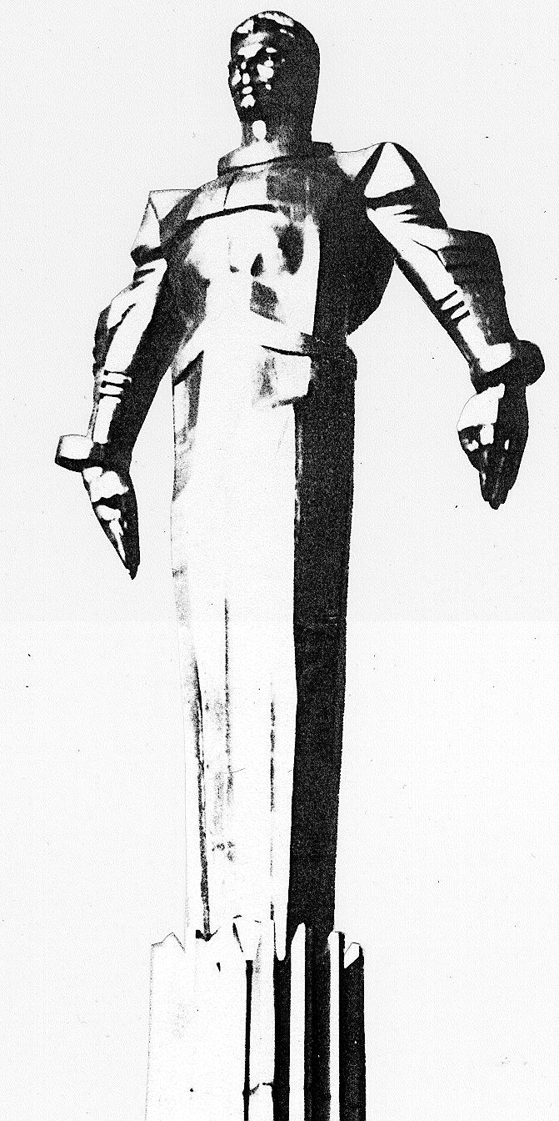 | ПРОЕКТ  Повестка  заседания № 36 муниципального Собрания внутригородского муниципального образования Гагаринское в городе Москве  дата проведения: 23.06.2010 года  время проведения: 15-00  место проведения: Университетский проспект, д.5  Зал заседаний
 | Вопрос, внесенный на заседание Собрания | Докладчик | Время обсуждения вопроса
 | О проведении публичных слушаний "Об отчете исполнения бюджета внутригородского муниципального образования Гагаринское в городе Москве за 2009 год". | Фролова О.В. | 15-10  10 мин
 | О подготовке к празднованию Дня города Москвы во внутригородском муниципальном образовании Гагаринское в городе Москве в сентябре 2010 г. | Фролова О.В. | 15-20  10 мин
 | О подготовке к празднованию "Дня Учителя во внутригородском муниципальном образовании Гагаринское в городе Москве". | Фролова О.В. | 15-30  10 мин
 | О комиссии по разрешению трудовых споров. | Кобринский А.Л. | 15-40  10 мин
 | Об утверждении структуры муниципалитета Гагаринский с 01.07.2010 г. | Измайлов А.А. | 15-50  10 мин.
 | О согласовании штатных расписаний муниципальных учреждений СЦ «Космос» и ДЦ «Гагаринец». | Кобринский А.Л. | 16-00  10 мин.
 | Об утверждении плана заседаний муниципального Собрания на III квартал 2010 г. | Кобринский А.Л. | 16-10  10 мин.
 | Разное. |  | 16-20  10 мин.

Председатель муниципального
Собрания А.Л. Кобринский

